Adı soyadı : ……………………

HAYAT BİLGİSİ KROKİ ve YÖNLERİMİZ

1. Yönleri bulmaya yarayan araç aşağıdakilerden hangisidir?   
A) Saat B) Pusula  C) Rüzgar gülü

2. Pusula hangi yönleri gösterir?   
A) Doğu-Batı B) Kuzey-Batı  C) Kuzey-Güney

3. Aşağıdakilerin hangisinde ana yönler tam olarak verilmiştir?   
A) Doğu-Batı-Kuzey Doğu  B) Doğu-Kuzey-Güney Batı  C) Doğu-Batı-Kuzey-Güney

4. Kutup yıldızı hangi yönü gösterir?   
A) Güney B) Kuzey  C) Batı

5. Sabah önümüzü güneşe döndüğümüzde sağ kolumuz hangi yönü gösterir?   
A) Güney B) Kuzey  C) Batı

6. Ağaçların yosunlu yüzü hangi yönü gösterir?   
A) Güney B) Kuzey  C) Batı

7. Akşam önümüzü Kutup Yıldızı’na döndüğümüzde arkamız hangi yönü gösterir?   
A) Güney B) Kuzey  C) Batı

8. Bir yerin kuşbakışı kabataslak çizimine ne ad verilir?   
A) Kroki B) Pusula C) Harita

9. Yönümüzü bulmak için aşağıdakilerden hangisine bakmayız?   
A) Ağaç ve taşlara.  B) Yıldızlara  C) Dere ve ırmaklara

10. Görkem’in evi Berat’ın evinin Kuzeyinde yer almaktadır. Berat’ın evi Görkem’in evinin hangi yönünde yer almaktadır?   
A) Güney B) Kuzey C) Batı

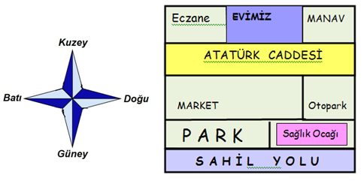

11. Yukarıdaki krokide evimiz hangi yönde yer almaktadır?   
A) Güney B) Kuzey  C) Batı

12. Park evimize göre hangi yönde yer almaktadır?   
A) Güney B) Kuzey  C) Batı

13. Otoparkın Batısında aşağıdakilerden hangisi vardır?  
A) Market B) Sağlık ocağı  C) Manav

14. Evimiz Atatürk Caddesinin neresinde yer almaktadır?   
A) Güney B) Kuzey  C) Batı

15. Evimizin batısında aşağıdakilerden hangisi vardır   
A) Manav B) Eczane  C) Atatürk Caddesi

16. Yaşadığımız yerin yazılı tarifine ne denir?   
A) Yön B) Adres  C) Harita